Comunicado n°2
La organización de la segunda fecha del campeonato rally avosur, fecha a disputarse en los caminos de san juan de la costa se dirige a los pilotos por el siguiente comunicado:
- El inicio de la especial 6-9 (cruce cuinco-la cumbre), será traslada hacia en el interior.
- En consideración, según road book será ubicada en el sector demarcado de la siguiente imagen.
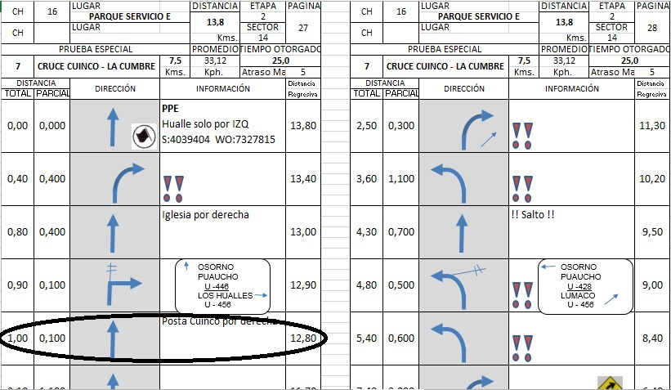

Atte
Comité organizador

